**Jornada de Portes Obertes de l’Institut d'Investigacions Biomèdiques de Barcelona**

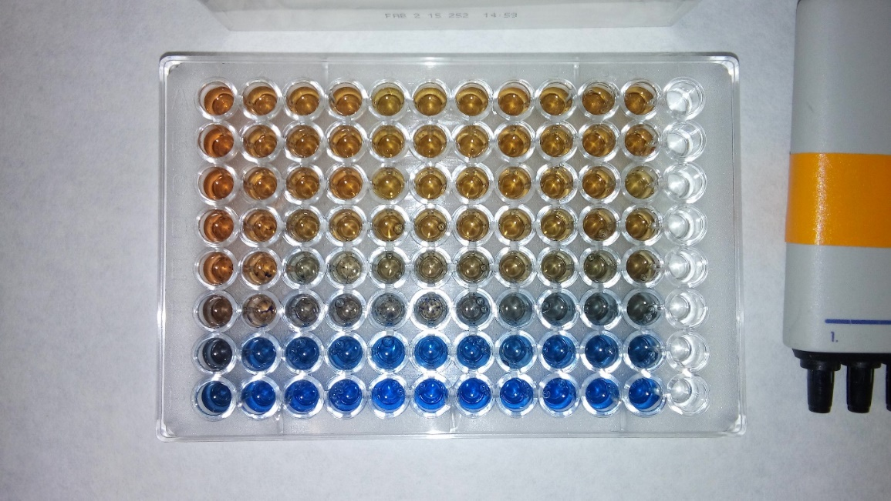

COMPLETT

Visites guiades als laboratoris per conèixer la recerca en biomedicina: laboratori de comportament animal i observació del "marble burying test"; laboratori de bioquímica i determinació de proteïnes pel mètode de Bradford; laboratori d'investigació hepàtica i observació de talls histològics de fetge al microscopi.

Les visites guiades van a càrrec del personal investigador del centre i es combinen amb una de les conferències que oferta el centre els mateixos dies.

**A càrrec de:** Diana Alarcón, Analia Bortolozzi, Cristina de Dios, Rubén Pavía-Collado, Vicente Roca, Esther Ruíz-Bronchal, Estel Solsona

**Dates i horaris:**

14 i 15 de Novembre 2018

De 09:45 a 12:45 i de 10:15 a 13:30

**Observacions**:

Grups de fins a 25 persones. Durada 1:45 h (visites als laboratoris) + conferència d'1 hora.

Dirigit a estudiants de 2n de Batxillerat Científic.

**Informació i reserves**

Contacte i reserves: Roser Cortés i Guadalupe Mengod. Correu electrònic: [roser.cortes@iibb.csic.es](mailto:roser.cortes@iibb.csic.es). Només s’atendran sol·licituds enviades per correu electrònic a aquesta adreça.

Requereix reserva anticipada: Sí

**Direcció**: Rosselló 161 - Casanova 158 bis, 6a planta, Barcelona.

**Enllaços**: Institut d'Investigacions Biomèdiques de Barcelona, <http://www.iibb.csic.es>

**Dirigit a:** Només estudiants de 2n de Batxillerat Científic.